1. **Математичний опис стохастичної мережі Петрі**

Формальний опис

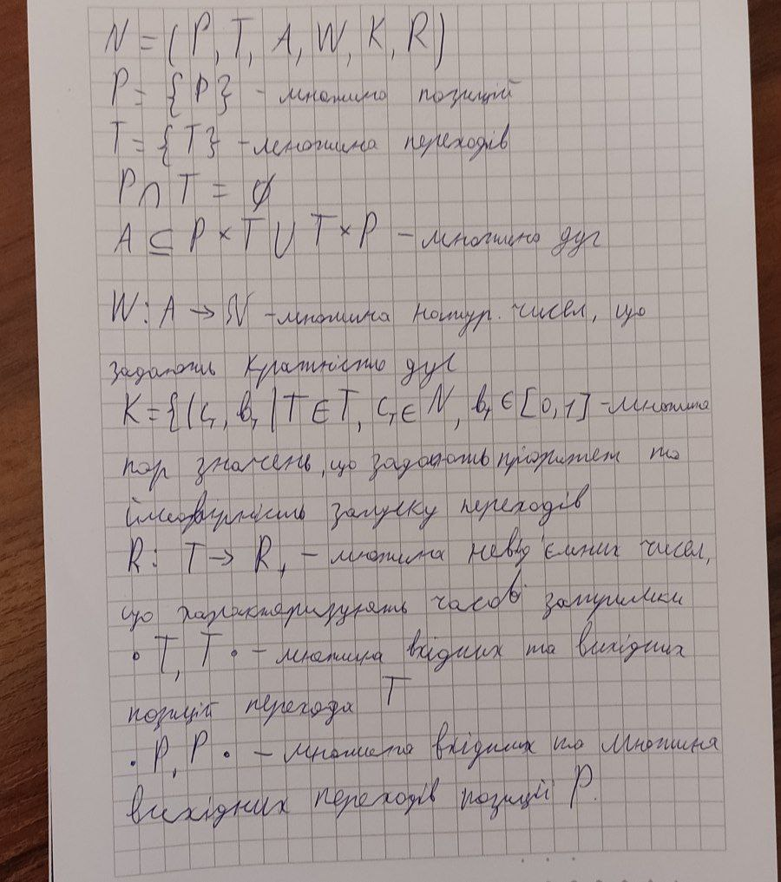

Стан стохастичної мережі Петрі



Визначення моменту найближчої події



1. **Загальні складові сучасного програмного забезпечення з імітаційного моделювання систем**
2. **Комплекс елементів для складання моделей**  
   Це набір базових компонентів (блоків, об’єктів, функцій), які використовуються для створення моделей. Вони є основою для побудови структурованих систем і забезпечують простоту моделювання.
3. **Графічний редактор для складання, редагування та збереження моделі з набору елементів**  
   Інструмент з інтуїтивно зрозумілим інтерфейсом для створення моделей у візуальному середовищі. Дозволяє легко вносити зміни та зберігати готові проєкти для подальшого використання.

Найбільш відомі програмні продукти з імітаційного моделювання

* GPSS
* Arena Simulation
* Simio
* SIMUL8
* CPNTools
* PIPE
* AnyLogic

1. **Модуль для збору статистичних даних (стандартний або з можливістю налаштування)**  
   Забезпечує накопичення та аналіз даних, отриманих під час імітації. Налаштовувані параметри дозволяють підлаштовувати збір даних під специфічні потреби користувача.
2. **Модуль для управління збором статистики**  
   Інструмент для налаштування параметрів збору даних, таких як тривалість моделювання, час розгону моделі, вибір конкретних показників для аналізу. Це підвищує точність результатів.
3. **Модуль для проведення експериментальних досліджень з моделлю**  
   Дозволяє тестувати модель у різних умовах, виконувати аналіз відгуків у часі, проводити факторний експеримент чи оптимізаційні дослідження. Забезпечує адаптацію моделі до реальних сценаріїв.
4. **Анімація процесу функціонування моделі (2D, 3D)**  
   Ця складова візуалізує роботу моделі у вигляді двовимірної або тривимірної графіки, що дає змогу краще розуміти її функціонування та взаємодію компонентів.
5. **Тестові моделі для демонстрації імітаційного моделювання**  
   Вбудовані приклади моделей допомагають користувачам швидше зрозуміти функціонал програмного забезпечення та перевірити його можливості.
6. **Модуль для аналізу властивостей моделі**  
   Інструмент для оцінки поведінки системи, визначення її стабільності, продуктивності та ефективності. Допомагає ідентифікувати можливі проблеми або покращення.
7. **Складіть мережу Петрі для системи**

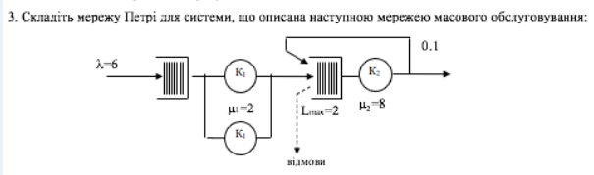

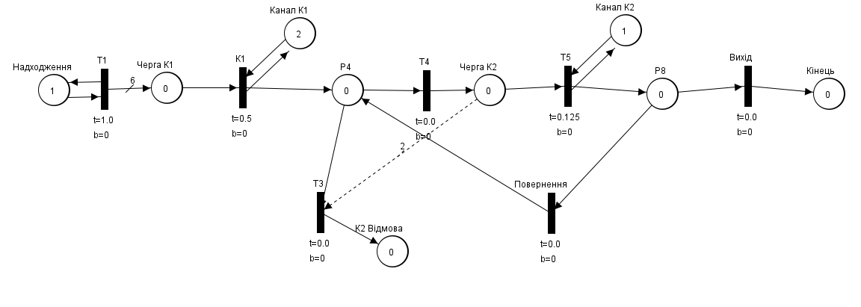

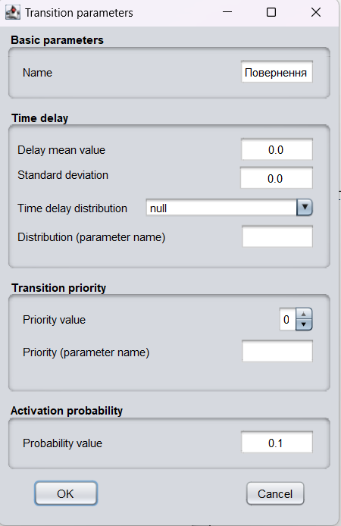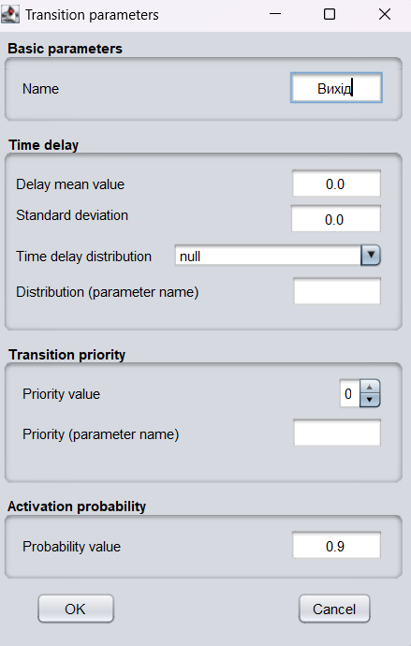

1. 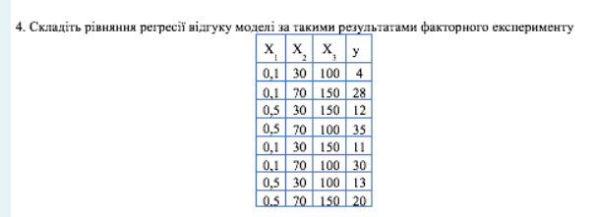

З таблиці результатів робимо висновок, що експерименти проводились при двох значеннях кожного фактору (мінімальний та максимальний).

Область проведення експериментів х1 є (0,1; 0,5), x2 є (30; 70), x3 є (100; 150).

Перетворимо початкові змінні в допоміжні, які змінюються в області (-1;1) за формулами:

Таблиця результатів експериментів приймає вигляд:

|  |  |  |  |
| --- | --- | --- | --- |
| X1 | X2 | X3 | y |
| - | - | - | 4 |
| - | + | + | 28 |
| + | - | + | 12 |
| + | + | - | 35 |
| - | - | + | 11 |
| - | + | - | 30 |
| + | - | - | 13 |
| + | + | + | 20 |

Складемо матрицю планування:

|  |  |  |  |  |  |  |  |  |  |
| --- | --- | --- | --- | --- | --- | --- | --- | --- | --- |
| 2^3 | X0 | X1 | X2 | X3 | X1*X2 | X1*X3 | X2*X3 | X1*X2*X3 | y |
| 1 | + | - | - | - | + | + | + | - | 4 |
| 2 | + | - | + | + | - | - | + | - | 28 |
| 3 | + | + | - | + | - | + | - | - | 12 |
| 4 | + | + | + | - | + | - | - | - | 35 |
| 5 | + | - | - | + | + | - | - | + | 11 |
| 6 | + | - | + | - | - | + | - | + | 30 |
| 7 | + | + | - | - | - | - | + | + | 13 |
| 8 | + | + | + | + | + | + | + | + | 20 |

Знаходимо коефіцієнти регресійного рівняння:

Складемо рівняння регресії: